หน่วยการเรียนรู้ที่ ๒ รักชาติยิ่งชีพ
แผนการจัดการเรียนรู้ที่ ๑๐ เรื่อง ขอตามรอยพ่อ

ส ๑๖๒______หน้าที่พลเมือง ๖ กลุ่มสาระการเรียนรู้สังคมศึกษา ศาสนา และวัฒนธรรม

ชั้นประถมศึกษาปีที่ ๖ เวลา ๑ ชั่วโมง


ผลการเรียนรู้

 เห็นคุณค่าและแนะนำผู้อื่นให้แสดงออกถึงความรักชาติ ยึดมั่นในศาสนา และเทิดทูน
สถาบันพระมหากษัตริย์ (ข้อ ๔)
 ปฏิบัติตนเป็นผู้มีวินัยในตนเอง (ข้อ ๑๐)


สาระสำคัญ/ความคิดรวบยอด/หลักการ

ชาติ ศาสนา พระมหากษัตริย์ เป็นสถาบันหลักของสังคมไทย ที่มีความสำคัญต่อความมั่นคงและความผาสุกของประชาชนคนไทย ดังนั้น คนไทยทุกคนจะต้องปฏิบัติตนเป็นพลเมืองดี เป็นศาสนิกชนที่ดี ปฏิบัติตนตามพระราชจริยวัตรของพระบาทสมเด็จพระเจ้าอยู่หัว และปกป้องสถาบันหลัก
ทั้งสามให้คงอยู่คู่สังคมไทยตลอดไป
การแสดงออกซึ่งการเทิดทูนสถาบันพระมหากษัตริย์อย่างหนึ่ง คือ การปฏิบัติตนตามพระราช-จริยวัตรและพระจริยวัตร


สาระการเรียนรู้

๑. เทิดทูนสถาบันพระมหากษัตริย์ : การปฏิบัติตนตามพระราชจริยวัตรและพระจริยวัตร
๒. การมีวินัยในตนเองด้านความซื่อสัตย์สุจริต ขยันหมั่นเพียร อดทน ใฝ่หาความรู้
ตั้งใจปฏิบัติหน้าที่ และยอมรับผลที่เกิดจากการกระทำของตนเอง


สมรรถนะสำคัญของผู้เรียน
ฐาน

 ความสามารถในการคิด
- การคิดวิเคราะห์
- การคิดสังเคราะห์
- การคิดประเมินค่า
- การคิดอย่างมีวิจารณญาณ
- การคิดสร้างสรรค์
 ความสามารถในการแก้ปัญหา
 ความสามารถในการใช้ทักษะชีวิต


คุณลักษณะอันพึงประสงค์และค่านิยม
ฐาน

คุณลักษณะอันพึงประสงค์ | ค่านิยมหลักของคนไทย
- รักชาติ ศาสน์ กษัตริย์      - ซื่อสัตย์สุจริต    - มีวินัย    - ใฝ่เรียนรู้  - อยู่อย่างพอเพียง  - มุ่งมั่นในการทำงาน  - รักความเป็นไทย  - มีจิตสาธารณะ | - มีความรักชาติ ศาสนา พระมหากษัตริย์    - ซื่อสัตย์ เสียสละ อดทน    - กตัญญูต่อพ่อแม่ ผู้ปกครอง ครูบาอาจารย์  - ใฝ่หาความรู้ หมั่นศึกษาเล่าเรียน ทั้งทางตรง  และทางอ้อม  - รักษาวัฒนธรรมประเพณีไทยอันงดงาม  - มีศีลธรรม รักษาความสัตย์ หวังดีต่อผู้อื่น    เผื่อแผ่และแบ่งปัน  - เข้าใจ เรียนรู้การเป็นประชาธิปไตย อันมี  พระมหากษัตริย์ทรงเป็นประมุข ที่ถูกต้อง  - มีระเบียบวินัย เคารพกฎหมาย ผู้น้อยรู้จัก  การเคารพผู้ใหญ่    - มีสติรู้ตัว รู้คิด รู้ทำ รู้ปฏิบัติ ตามพระราชดำรัสของพระบาทสมเด็จพระเจ้าอยู่หัว  - รู้จักดำรงตนอยู่โดยใช้หลักปรัชญาของเศรษฐกิจพอเพียง  - มีความเข้มแข็งทั้งร่างกายและจิตใจ ไม่ยอมแพ้ต่ออำนาจฝ่ายต่ำหรือกิเลส มีความละอาย  เกรงกลัวต่อบาปตามหลักของศาสนา  - คำนึงถึงผลประโยชน์ของส่วนรวมและของชาติมากกว่าผลประโยชน์ของตนเอง


ภาระงาน/ชิ้นงาน
ฐาน

๑. ผลงานนำเสนอพระราชจริยวัตรของพระบาทสมเด็จพระเจ้าอยู่หัว
๒. ชิ้นงานที่ ๖ เรื่อง พระราชจริยวัตรของพระบาทสมเด็จพระเจ้าอยู่หัว

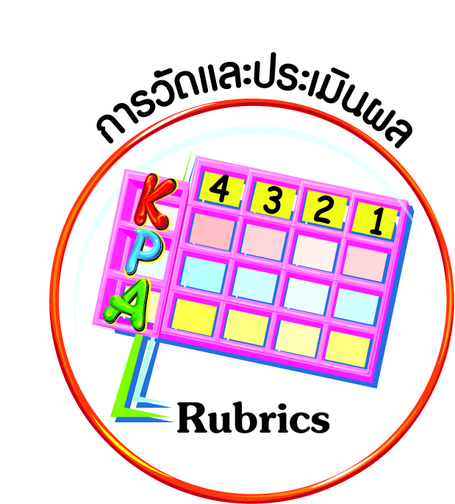
การวัดและประเมินผล
ฐาน

- แบบประเมินพฤติกรรมรายบุคคล
- การประเมินผลตามสภาพจริง (Rubrics)
- เกณฑ์การให้คะแนน (ระดับคะแนน-ระดับคุณภาพ)


การจัดกิจกรรมการเรียนรู้
ฐาน

๑. ก่อนชั่วโมงสอน ครูให้นักเรียนหาภาพพระราชจริยวัตรของพระบาทสมเด็จพระเจ้าอยู่หัว และพระจริยวัตรของพระบรมวงศานุวงศ์มาล่วงหน้า
๒. สุ่มนักเรียน ๗-๙ คน ออกมาพูดให้เพื่อน ๆ ฟังในประเด็นต่อไปนี้
- ในบรรดาภาพที่หามา นักเรียนชอบภาพใดมากที่สุด เพราะเหตุใด
- ภาพนั้นให้แง่คิดอะไรแก่นักเรียน
- นักเรียนเคยปฏิบัติเช่นนั้นบ้างหรือไม่ ถ้าเคยปฏิบัติ เกิดผลต่อตัวนักเรียนอย่างไร
- ถ้าไม่เคยปฏิบัติ นักเรียนคิดว่าจะปฏิบัติตามหรือไม่ เพราะเหตุใด
นักเรียนช่วยกันสรุปแง่คิดที่ได้จากภาพพระราชจริยวัตรของพระบาทสมเด็จพระเจ้าอยู่หัว และพระจริยวัตรของพระบรมวงศานุวงศ์

๓. ครูสรุปให้นักเรียนทราบว่า พระราชจริยวัตรของพระบาทสมเด็จพระเจ้าอยู่หัวหลายอย่าง
ได้ทรงปฏิบัติมาตั้งแต่ยังทรงพระเยาว์ เช่น ความใฝ่รู้ที่ส่งผลให้พระองค์ทรงมีพระปรีชาสามารถ
ในหลาย ๆ ด้าน ที่ก่อให้เกิดงานพัฒนาชีวิตความเป็นอยู่ของราษฎรมากมาย หรือความกตัญญูกตเวที
ที่ทรงมีต่อพระราชชนนี แม้จะทรงงานหนักอย่างไรจะต้องทรงไปดูแลสมเด็จแม่เป็นประจำ เช่น
ไปเสวยพระกระยาหารด้วยเสมอ ด้วยพระราชจริยวัตรอันงดงามของพระองค์ จึงทำให้ทรงเป็นที่รักของประชาชนคนไทย
๔. แบ่งกลุ่มนักเรียน ๓-๕ กลุ่ม เลือกสร้างผลงานนำเสนอพระราชจริยวัตรของพระบาทสมเด็จพระเจ้าอยู่หัว หรือพระจริยวัตรของพระบรมวงศานุวงศ์พระองค์ใดพระองค์หนึ่ง เพียง ๑ ด้าน เช่น
- รวบรวมภาพและเรื่องราวพระราชจริยวัตร/พระจริยวัตรด้านนั้น ๆ
- วาดภาพประทับใจ
- สร้างหนังสือเล่มเล็ก

๕. นักเรียนแต่ละกลุ่มออกมานำเสนอ ครูและเพื่อน ๆ ช่วยกันให้ข้อเสนอแนะพัฒนางานให้ดียิ่งขึ้น
๖. นักเรียนร่วมกันอภิปรายแนวทางการปฏิบัติตนตามพระราชจริยวัตรของพระบาทสมเด็จ-พระเจ้าอยู่หัว หรือพระจริยวัตรของพระบรมวงศานุวงศ์
๗. นักเรียนทั้งชั้นร่วมกันนำผลงานเผยแพร่ในโรงเรียน เช่น จัดป้ายนิเทศหรือนิทรรศการหมุนเวียนตามอาคารต่าง ๆ หรือในงานประชุมต่าง ๆ ของโรงเรียน
๘. ให้นักเรียนทำชิ้นงานที่ ๖ เรื่อง พระราชจริยวัตรของพระบาทสมเด็จพระเจ้าอยู่หัว
๙. ให้นักเรียนทำกิจกรรมสรุปความเข้าใจที่คงทนเรื่อง ความรักชาติ ยึดมั่นในศาสนา และเทิดทูนสถาบันพระมหากษัตริย์ ดังนี้
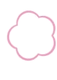
การใส่สายรัดข้อมือลายธงชาติ แสดงถึงความรักชาติ
การนำพระบรมราโชวาทมาปฏิบัติเพื่อเป็นแนวทางในการดำเนินชีวิต แสดงถึงความเทิดทูนในสถาบันพระมหากษัตริย์
✓
✓
การปฏิบัติตนตามหลักธรรมคำสอนของศาสนาที่ตนเองนับถือ แสดงถึง
ความยึดมั่นในศาสนา


การจัดบรรยากาศเชิงบวก
ฐาน

ให้นักเรียนมีโอกาสได้เห็นแบบอย่างที่ดี ได้เรียนรู้การประพฤติปฏิบัติที่ถูกต้องดีงาม ร่วมกันแสดงความคิด ความรู้สึก แลกเปลี่ยนประสบการณ์เพื่อขยายการเรียนรู้ สามารถศึกษาจากสื่อและแหล่งเรียนรู้ที่หลากหลาย ครูเป็นผู้แนะนำแนวทางที่ถูกต้อง


สื่อการเรียนรู้และแหล่งการเรียนรู้
ฐาน

(-)


ข้อเสนอแนะของผู้บริหารสถานศึกษา

______________________________________________________________________________
______________________________________________________________________________
______________________________________________________________________________
______________________________________________________________________________
______________________________________________________________________________
______________________________________________________________________________
______________________________________________________________________________
______________________________________________________________________________
______________________________________________________________________________
______________________________________________________________________________
______________________________________________________________________________
______________________________________________________________________________
______________________________________________________________________________
______________________________________________________________________________
______________________________________________________________________________
______________________________________________________________________________
______________________________________________________________________________
______________________________________________________________________________
______________________________________________________________________________
______________________________________________________________________________
______________________________________________________________________________
______________________________________________________________________________
______________________________________________________________________________
______________________________________________________________________________

ลงชื่อ_________________________ (ผู้บริหารสถานศึกษา)
(_________________________)
________/________/________
บันทึกหลังการสอน

ผลการจัดการเรียนการสอน
]
______________________________________________________________________________
______________________________________________________________________________
______________________________________________________________________________
______________________________________________________________________________
______________________________________________________________________________
______________________________________________________________________________

ปัญหา / อุปสรรค
]

______________________________________________________________________________
______________________________________________________________________________
______________________________________________________________________________
______________________________________________________________________________
______________________________________________________________________________
______________________________________________________________________________

แนวทางแก้ไข
]

______________________________________________________________________________
______________________________________________________________________________
______________________________________________________________________________
______________________________________________________________________________
______________________________________________________________________________
______________________________________________________________________________

ลงชื่อ_____________________________ (ผู้บันทึก)
(____________________________)
_________/__________/________

